**Exercícios**

**De**

**Laboratório**

**Aluno:** Saulo Eduardo de Moura Oliveira

**Sala:** 215

**Turno:** Noite

**ROTEIRO 7**

1-Crie uma tabela para conversão de graus °C para °F para valores de 0°C a 100°C, com variação unitária. Sabe-se que para a conversão de temperatura usa-se a formula: °F = 9 * °C / 5 + 32.

    using System;

    namespace roteiro7

    {

        class Program

        {

            static void Main(string[] args)

            {

                int C;

                double F;

                for(C=0; C<=100; C++){

                    F= 9 * C / 5 + 32;

                    Console.WriteLine("C= " + C + " / F= " + F);

                }

            }

        }

    }

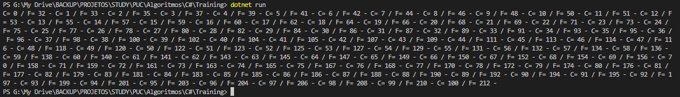

2-Faça um programa que calcule o seguinte somatório, sendo que o valor de N deve ser fornecido pelo usuário:

H = 1 + 1 + 1 + 1 + ... + 1 .

# 2 3 4 N

using System;

namespace roteiro7

{

    class Program

    {

        static void Main(string[] args)

        {

            int i, n, S=0;

            Console.WriteLine("Informe N: ");

            n = int.Parse(Console.ReadLine());

            for(i=0; i<n; i++){

                S=S+i;

                Console.WriteLine("S = "+ S);

            }

        }

    }

}

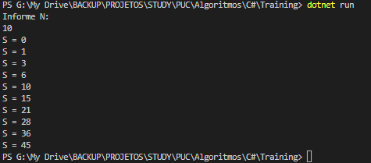

3-Fazer um programa para gerar uma tabela de conversão de graus para os respectivos senos e cossenos para uma variação de ângulo de 0 a 360 de 15 em 15 graus. (use as funções Math.Cos() para o cosseno e Math.Sin() para o seno).

using System;

namespace roteiro7

{

    class Program

    {

        static void Main(string[] args)

        {

            int i;

            double cos, sen;

            for (i=0; i <= 360; i = i + 15)

        {

                cos = Math.Cos((double)i);

                sen = Math.Sin((double)i);

                Console.Write("ângulo = "+i+"cos="+cos+" - ");

                Console.Write("ângulo = "+i+ "sen = "+sen+" - ");

            }

        }

    }

}

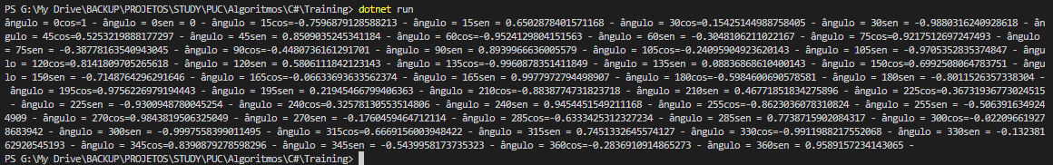

4-Crie uma tabela para conversão de °C para °K para valores de 0°C a 100°C, com variação unitária. Sabe-se que para a conversão de temperatura usa-se a formula: °K = °C + 273,15.

using System;

namespace roteiro7

{

    class Program

    {

        static void Main(string[] args)

        {

            float C, K;

            for (C = 0; C <= 100; C = C + 1)

            {

                K = C + (float)273.15;

                Console.Write("C = " + C + " K = " + K);

            }

        }

    }

}

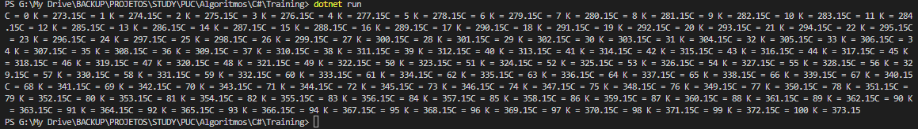

5-Crie uma tabela de conversão de centímetros para polegadas, começando de 0cm e terminando em 100cm, com variação de 2 em 2. (cada 2,5 cm equivalem a uma polegada).

using System;

namespace roteiro7

{

    class Program

    {

        static void Main(string[] args)

        {

            double C, P;

            Console.WriteLine("Dite zero para comecar a tabela");

            C = double.Parse(Console.ReadLine());

            for (int i = 1; i > 0 && i < 101; i++)

            {

                P = C / (double)2.5;

                C = C + 1;

                Console.Write("{0} {1}", C, P);

            }

        }

    }

}

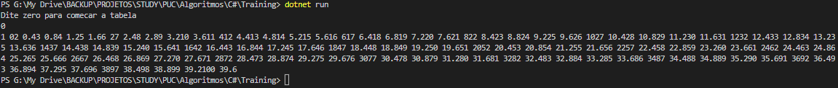

6-Faça programas que implementem os seguintes somatórios:

a) G = 1 + 3 + 5 + 7 + ... + 99 .

# 2 3 4 50

b) J = 21 + 22 + 23 + ... + 250.

# 250 249 248 21

c) L = 1 - 2 + 3 - 4 + ... + N .

# 4 9 16 N2 (Obs: N deverá ser lido)

using System;

namespace roteiro7

{

    class Program

    {

        static void Main(string[] args)

        {

        /*double d, c = 1, e, somatorio = 0;

        for (int i = 1; i <= 50; i++)

        {

            d = c / (double)i;

            c = c + 2;

            somatorio += d;

        }

        Console.WriteLine(somatorio);*/

        /* double c = 21, e = 250, d = 0, soma = 0;

        for (double i = 21; i <= 250; i++)

        {

            d = c / e;

            c = c + 1;

            e = e - 1;

            soma += d;

        }

        Console.WriteLine(soma);*/

        /*double p, d, c = 0, n = 0, soma = 0;

        Console.WriteLine("Digite o valor de N");

        n = double.Parse(Console.ReadLine());

        for (double i = 1; i <= n; i++)

        {

            Console.Write("{0}/{1}", i, Math.Pow(i, 2));

            if (i != n)

            {

                if (i % 2 == 0)

                    Console.Write(" + ");

                else

                    Console.Write(" - ");

            }

            soma = i%2==0 ? soma-(double)i/Math.Pow(i, 2) : soma+(double)i/Math.Pow(i, 2);

        }

        Console.WriteLine("\nL = {0:0.00}", soma);*/

        }

    }

}